В качестве ШАБЛОНА приводится пример рукописи, отформатированной в соответствующих стилях.
Выделены цветом места, где чаще всего встречаются ошибки.
УДК 621.396.41 (Times New Roman 10,5)

Л.Л. Е-ов (Arial 10)

Методика расчета зон обслуживания базовых станций
при планировании сотовых сетей связи (Arial 14,5)

(Times New Roman 10) Предложен алгоритм расчета зон покрытия базовых станций (БС) с использованием модифицированного метода взвешенных наименьших квадратов, основанного на перестановке столбцов в транспонированной матрице эластичности системы линейных алгебраических уравнений (СЛАУ) произвольной сотовой структуры. Определен критерий оптимальности при расчете зон покрытия. Показана эффективность предложенного алгоритма решения СЛАУ в зависимости от трафика БС и расстояний (пролетов) между ними.
Ключевые слова: метод наименьших квадратов, базовая станция, зона покрытия.

(Times New Roman 10,5) Задача построения и расчетов зон покрытий базовых станций
В современных сотовых сетях подвижной связи процесс успешной эксплуатации сети напрямую зависит от ее планирования. В больших городах с развитой инфраструктурой постоянно изменяющаяся обстановка заставляет оператора незамедлительно реагировать на происходящие вокруг изменения. Постоянное увеличение объемов передаваемой информации требует оптимизации территориального распределения частотного ресурса оператора, пространственной структуры построения сети, поиска оптимальных методов обеспечения ЭМС, ведения постоянного мониторинга перегрузок с последующим перераспределением ресурса. Высокую эффективность качества работы сети в таких условиях возможно обеспечить путем применения дорогостоящего программного обеспечения с использованием моделей распространения электромагнитных волн в различных условиях с учетом рельефа местности на основе геоинформационных технологий и решением проблем электромагнитной совместимости. В области планирования сотовых сетей имеются различные программные продукты, способные рассчитать зоны покрытия отдельно стоящих БС. С помощью данных программ нет возможности рассматривать и анализировать кластерную систему расположения БС. Таким образом, актуальна необходимость алгоритма для просчета системы БС. В данной статье предложен такой алгоритм, который на основе метода наименьших квадратов способен осуществлять автоматический просчет кластерной системы БС.
Постановка задачи
Система линейных алгебраических уравнений (СЛАУ) может быть разрешимой – иметь единственное точное решение либо неразрешимой – не иметь точного решения. И если в первом случае снимаются все вопросы с полученного результата ввиду его единственности и однозначности, то во втором случае возможно лишь приближенное решение, например аппроксимацией по методу наименьших квадратов (МНК) с минимальной среднеквадратической ошибкой [1].
На основе [1] в [2] найдено решение переопределенной СЛАУ вида 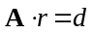методом наименьших квадратов (МНК) при среднем квадрате ошибки
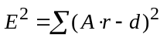 (1)
для нахождения зон покрытия БС по минимуму функции ошибки 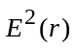:
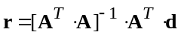, (2)
где 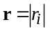– вектор-столбец неизвестных, соответствующих радиусам зон покрытия; 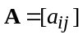– матрица эластичности зон покрытия, определяемая интенсивностями нагрузок соседних БС; 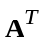– транспонированная матрица ; 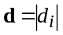– вектор известных расстояний (пролетов) между соответствующими парами БС.
Расчеты показывают, что решение (2) с использованием МНК не всегда определяет удачное оптимальное покрытие определенной территории несколькими БС. Поэтому разработка модифицированного метода, позволяющего найти другие решения с меньшими среднеквадратичными ошибками, актуальна и является предметом рассмотрения в настоящей работе.
Модифицированный метод взвешенных наименьших квадратов
Известно [1], что с учетом дополнительных факторов можно получить различный набор векторов-решений , например, применяя метод взвешенных наименьших квадратов (МВНК). Суть МВНК заключается во введении в СЛАУ матрицы весов  таким образом, что исходная система преобразуется в систему вида 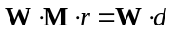. Взвешенное решение при этом сводится к задаче о наименьших квадратах с дополнительным параметром , с помощью которого возможно варьирование вектора по критерию наименьшей средней ошибки:
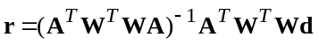. (3)
Для формализации процесса поиска оптимального покрытия территории несколькими БС предлагается модифицировать МВНК (ниже модифицированный МВНК – ММВНК) путем использования матрицы перестановок , заменяющей произведение 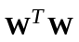 в (3):
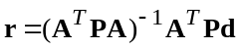, (4)
причем – это либо матрица перестановок столбцов в матрице либо матрица перестановок строк в матрице .
Алгоритм формирования матрицы следующий: на пересечении -й строки и -го столбца записывается , что означает перестановку -го столбца на место -го столбца, остальные элементы -й строки заполняются нулями. Очевидно, при единичной матрице перестановки отсутствуют, а любая перестановка соразмерна перестановке соответствующих строк единичной матрицы; перемножение с матрицей перестановок ведет к перестановке столбцов в матрице : 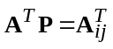, где 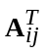– транспонированная матрица эластичности с переставленными i-м и j-м столбцами. Заметим, что в матрице может быть отображена одновременная перестановка сразу нескольких столбцов матрицы .
С использованием матрицы перестановок выражение (4) преобразуется:
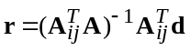. (5)
Физический смысл использования матрицы перестановок в переопределенных системах сводится к изменению взаимного влияния уравнений различных пролетов сети БС, что приводит к коррекции зон обслуживания и изменению структуры покрытия территории.
Критерий оптимальности
Для полноценной и адекватной оценки полученных результатов необходим критерий оптимальности. Наилучшим решением с точки зрения оптимального покрытия будет являться случай, охватывающий наибольшую площадь с наименьшими перекрытиями и недопокрытиями зон соседних БС (рис. 1).
Зона перекрытия Зона недопокрытия
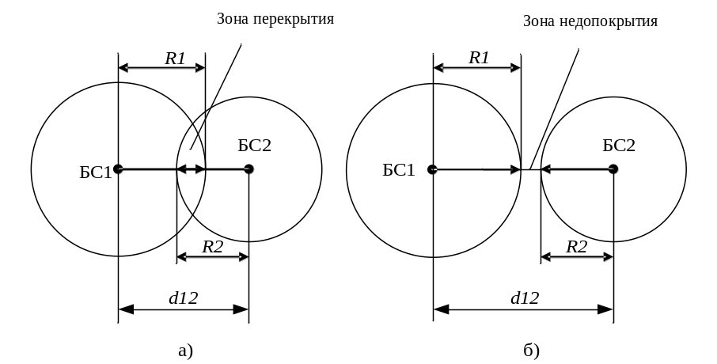
а б
(Times New Roman 10) Рис. 1. Варианты ошибок при покрытии территории БС
Минимизация этих областей и определяет критерий оптимальности. В качестве меры оценки оптимальности целесообразно принять математическое понятие «норма» , которая показывает суммарную среднеквадратическую ошибку решения. Слагаемые нормы, т.е. разности суммы радиусов зон обслуживания пары БС и расстояния между этой парой БС, пропорциональны площадям перекрытия/недопокрытия:
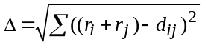, (6)
где – суммарная среднеквадратическая ошибка решения; и 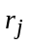– радиусы зон обслуживания соответствующих 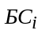 и 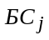; 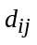– пролет между и .
В случае перекрытия зон разность будет иметь знак «+», в случае недопокрытия – знак «–». Знак разности не имеет принципиального значения в связи с возведением разности во вторую степень.
Таким образом, критерий оптимальности покрытия территории зонами обслуживания БС может быть записан в виде
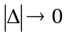. (7)
(Вставлено для примера оформления таблицы). Аппаратура центрального и периферийного пунктов функционально устроена одинаково, отличаясь только настройкой гетеродинов и соответствующих высокочастотных цепей на разные частоты (табл. 1), а также коммутацией некоторых цепей в зависимости от того, работает ли пункт как ведущий или как ведомый.

(Times New Roman 10) Таблица 1
Частоты настройки
Пункт | Частота генератора несущей, МГц | Частота гетеродина ПЧ1, МГц
Ведущий | 615 | 1161,1632
Периферийный | 1065 | 518,8368

Наилучший случай, когда отсутствуют зоны перекрытия и недопокрытия, соответствует 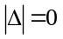.
Заключение
Практическая часть эксперимента была описана в [5]. На основе проведенных исследований возможно сделать следующие выводы:
1. Предложенный ММВНК по сравнению с МНК позволяет находить набор решений по покрытию территории группой БС, среди которых может быть решение с наименьшей среднеквадратической ошибкой. Результаты расчетов не противоречат физическим представлениям и адекватно учитывают геометрическую конфигурацию кластеров и распределение интенсивностей нагрузок.
2. Для симметричного кластера с одинаковыми нагрузками на БС расчеты оптимальных зон покрытия МНК и ММВНК дают одинаковый результат. При несимметричных кластерах наилучший вариант по критерию оптимальности содержится в векторе решений ММВНК.
3. Наряду с приемлемыми вариантами имеются варианты, которые на практике не могут быть использованы. Они характеризуются неоправданно заниженными или завышенными зонами охвата отдельных БС, а также большим значением .
4. Ряд удачных вариантов решений визуально мало отличаются друг от друга, однако именно в этой группе содержатся наилучшие решения с точки зрения критерия оптимальности.
5. Результаты решений по предложенному ММВНК в дальнейшем предполагается использовать на этапе оптимизации зон каждой БС на основе специализированного программного обеспечения с учетом мощности передатчика, диапазона частот, типа, высоты подвеса и угла наклона антенн, характера рельефа и застройки местности и др.

Литература (Times New Roman 10,5)
1. Беляев Ю.К. Аналитические случайные процессы // Теория вероятностей и ее применение. – 1959. – Т. 4, вып. 4. – С. 437–459.
1 авт., продолжающееся издание
2. Azzam R.M.A. Ellipsometry and Polarized Light / R.M.A. Azzam, N.M. Bashara. – Amsterdam: North-Holland, 1977. – 653 p.
2 авт., книга. Внимание: порядок следования инициалов!
3. Круглов В.В. Нечеткая логика и искусственные нейронные сети: учебн. пособие / В.В. Круглов, М.И. Дли, Р.Ю. Голунов. – М.: Издательство физ.-мат. литературы, 2001. – 224 с.
3 авт., книга
4. Инфекционная теория новообразований и нанобактерия (перспективы исследований) / Г.В. Смирнов, В.Т. Волков, Н.Н. Волкова, С.М. Шихман // Сибирский медицинский журнал (Иркутск). – 2003. – Т. 26, № 6. – С. 9–20.
4 и более авт. – записывается под заглавием
5. Пат. 2 277 751 РФ, МПК H 03 D 7/18. Способ преобразования частоты с подавлением зеркальной помехи и преобразователь для его осуществления / В.Н. Масленников (РФ). – № 2 004 120 624 / 09; заявл. 05.07.05; опубл. 10.06.06, Бюл. № 16. – 3 с.
6. А. с. 1765238 СССР, МКИ2 С 22 С 37/10. Износостойкий чугун/ М.И. Карпенко. (СССР) – № 4870354/02; заявл. 02.11.90; опубл. 30.09.92, Бюл. № 36. – 4 с.
7. Поточные шифры. Результаты зарубежной открытой криптологии [Электронный реcурс]. – Режим доступа: http://www.ssl.stu.neva.ru/psw/crypto.html, свободный (дата обращения: 24.05.2012).

Е-ов Леонид Леонидович
Аспирант каф. средств радиосвязи ТУСУРа
Тел.: 8 (383-2) 41-37-09
Эл. почта: Ye-off@sibmail.com

Ye-ov L.L.
The modified method for calculation of base stations coverage area while planning the cellular networks

An algorithm of calculation of GSM base stations coverage area, which uses the modified weighted least squares method on the basis of reordering columns in the transposed elasticity matrix of a system of linear algebraic equations (SLAE) of arbitrary cellular structure, is suggested. An optimality criterion for calculation of the coverage areas is found. The efficiency of the suggested algorithm of SLAE solution depending on the base stations traffic and inter-base ranges is shown.
Keywords: least squares method, base station, coverage area.

Для редакции: Е-ов Леонид Леонидович – моб. тел.: 9.........

